一年五班 13號 劉來益 第五組
資料來源
維基百科https://zh.wikipedia.org/wiki/%E7%AC%AC%E4%BA%8C%E6%AC%A1%E9%B8%A6%E7%89%87%E6%88%98%E4%BA%89

資料內容
。第一次鴉片戰爭結束之後，中英的爭執反較以往增多。英國原以為憑藉中英《南京條約》所規定的的通商關係，可以迅速打開中國市場，獲取巨額利潤。但是，由於中國自給自足的自然經濟仍然居於統治地位，以致洋貨經常滯銷。同時，英國對華鴉片貿易的急劇增長，也直接排擠了其它工業商品的銷售。英國既想儘量擴大鴉片貿易，又想大量傾銷商品，因而迫切要求中國增闢商埠，開放長江和內地貿易，減輕洋貨轉輸內地的稅收。當時法國也不滿《黃埔條約》中關於只在通商城市設立天主堂的條款，力圖取得深入內地傳教的合法地位。

根據1844年《中美望廈條約》第34條規定「所有貿易及海面各款恐不無稍有變通之處，應候十二年後，兩國派員公平酌辦」。根據《南京條約》中的利益均沾原則，英、法、美三國在1854年和1856年兩次提出修約要求，俄國也趁機謀求利益；但四國的修約要求並沒有得到清政府的允許，當時英、法正與俄國進行克里米亞戰爭，無暇東顧中國，「修約」問題也就暫時地擱置起來。

1856年，克里米亞戰爭以英、法獲勝而告結束，俄國在戰爭中受挫，轉向東方發展。同年，美國聯合英、法兩國，再次要求清政府「修約」。軟硬兼施，一面揚言「各國條約章程，必求更改，否則恐致生事」，一面又表示願將便於在內河作戰的蒸汽炮艇賣給清朝，幫助清廷對付太平天國。最後，咸豐皇帝態度有所鬆動，同意「擇其事近情理無傷大體者變通一二條」，「以示羈縻」，「大段斷無更改」，拒絕全面「修約」。

第一次鴉片戰爭後，廣東民間排外活動時有發生，當時的兩廣總督耆英亦沒有信守《南京條約》，令英人七年來無法入住廣州城。[來源請求]後來1849年履新的廣東巡撫兼五口通商大臣葉名琛更對民間排外活動採取默許態度，對一切外國的投訴置諸不理。[來源請求]更使問題惡化的是新皇帝咸豐極端仇外。[來源請求]發生於1856年10月的亞羅號事件，成為英、法聯合出兵中國的導火線。
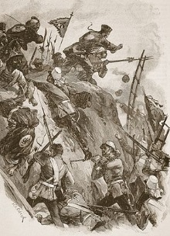
照片來源 https://zh.wikipedia.org/wiki/%E7%AC%AC%E4%BA%8C%E6%AC%A1%E9%B8%A6%E7%89%87%E6%88%98%E4%BA%89
摘要

資料來源
https://zh.wikipedia.org/wiki/%E7%AC%AC%E4%B8%80%E6%AC%A1%E9%B8%A6%E7%89%87%E6%88%98%E4%BA%89
資料內容 維基百科 中英第一次鴉片戰爭又稱第一次中英戰爭、或通商戰爭，是1839年9月4日（道光十九年七月二十七日）至1842年8月29日（道光二十二年七月二十四日）期間，清朝和英國因為港腳商人以飛剪式帆船在廣東沿海武裝公開販運鴉片而爆發的戰爭。戰爭的直接導火線，是1839年清帝國欽差大臣林則徐奉道光皇帝聖旨於廣東東莞收繳鴉片。先於虎門銷煙接著道光帝下旨永遠斷絕和英國貿易，英國為打開中國國門而發起戰爭。戰爭以英國遠征艦隊炮擊廣東九龍為起點，最後以清朝失敗，及以簽訂《南京條約》告終。這場戰爭是西方國家對中國發起的第一次大規模戰爭，戰爭打開了中國的閉關大門，標誌著中國近代史的開端。[2]:54

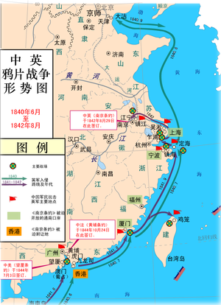

照片來源 https://zh.wikipedia.org/wiki/%E7%AC%AC%E4%B8%80%E6%AC%A1%E9%B8%A6%E7%89%87%E6%88%98%E4%BA%89
摘要

